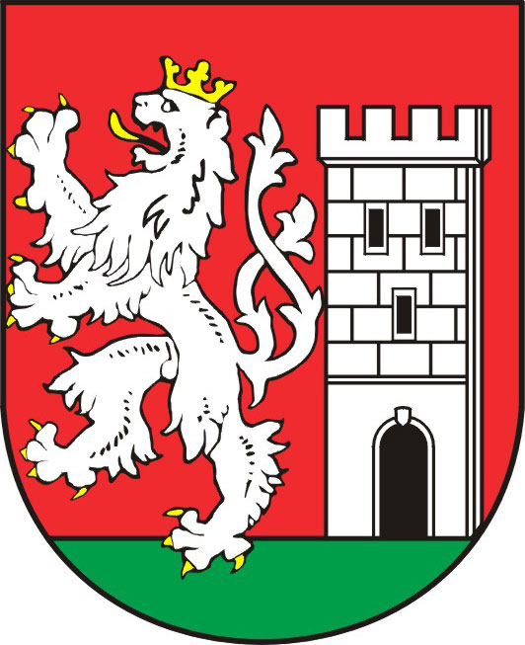
TISKOVÁ ZPRÁVA ZE ZASEDÁNÍ

RADY MĚSTA NYMBURK

Nový vedoucí Odboru rozvoje a investic

Rada města Nymburk rozhodla na zasedání dne 30. března 2011 o jmenování nového šéfa Odboru rozvoje a investic Městského úřadu v Nymburce. Na tuto pozici proběhlo dvoukolové výběrové řízení. V prvním kole byl vyřazen jeden uchazeč, který neměl vysokoškolské vzdělání magisterského nebo bakalářského směru. K ústnímu pohovoru bylo pozváno celkem 14 zájemců, přičemž jedna uchazečka se omluvila a její žádost byla hodnocena na základě písemných materiálů. Výběrová komise se po delším jednání jednomyslně shodla a Radě města předložila návrh, aby byl do obsazované funkce jmenován Ing. Bohumil Klicpera. Pan Ing. Klicpera splnil jak standardní podmínky výběrového řízení, tak i speciální, které jsou stanoveny pro vedoucí funkce. Ing. Klicpera pracoval od roku 1991 jako tajemník
MěÚ Čelákovice, v roce 2002 a 2006 byl zvolen starostou Čelákovic a má tak řadu
zkušeností nejen v oblasti rozvoje a investic, ale i obecně ve státní správě.
Starosta města Ing. Miloš Petera řekl: „Jsem rád, že na tuto důležitou pozici byl vybrán
tak zkušený člověk, jako je Ing. Klicpera. Odbor rozvoje a investic je pro město klíčový
a potřebuje mít ve vedení kompetentního a hotového úředníka.“

Markéta Tomčíková
Městský úřad Nymburk
Tisková mluvčí
Tel: 606 608 445

